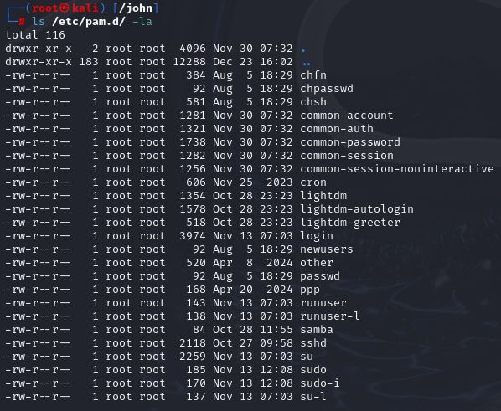

/etc/pam.d/setup отсутствует, поэтому просматриваем другую

